Практическая работа за компьютером:
- Откройте редактор GIMP. Выберите Файл-создать…-новое изображение Шаблон 800x600 Нарисуйте в центре прямоугольник с закругленными углами наподобие нарисованного здесь:
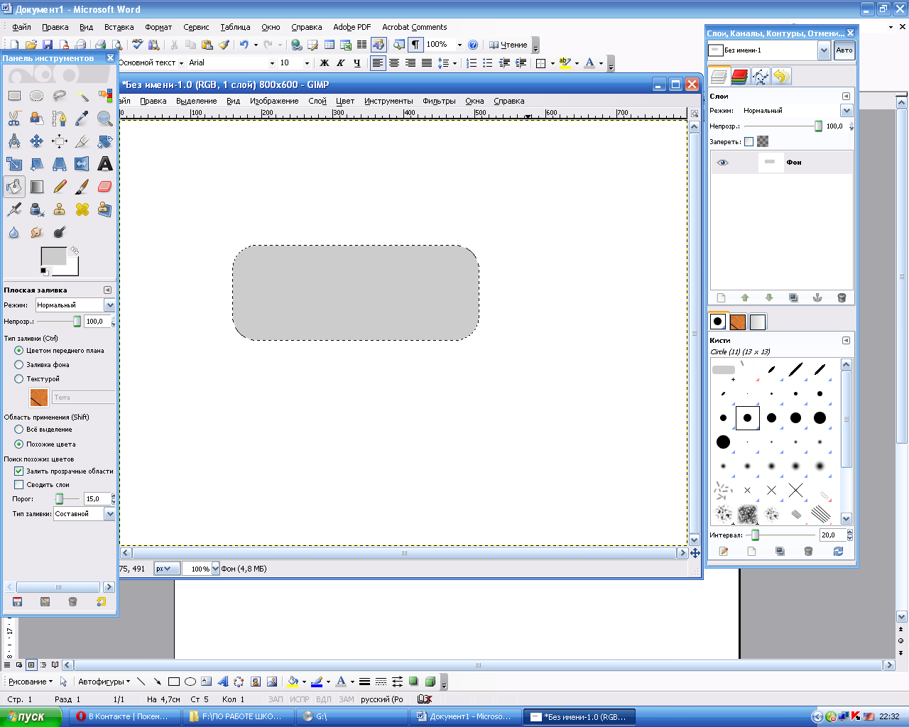
Сохраните рисунок в своей папке.

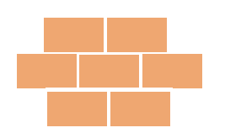
- Нарисуйте небольшой прямоугольник. Это будет кирпич. Составьте из таких кирпичей стену. Как лучше распределить работу по выделению и копированию блоков рисунка?
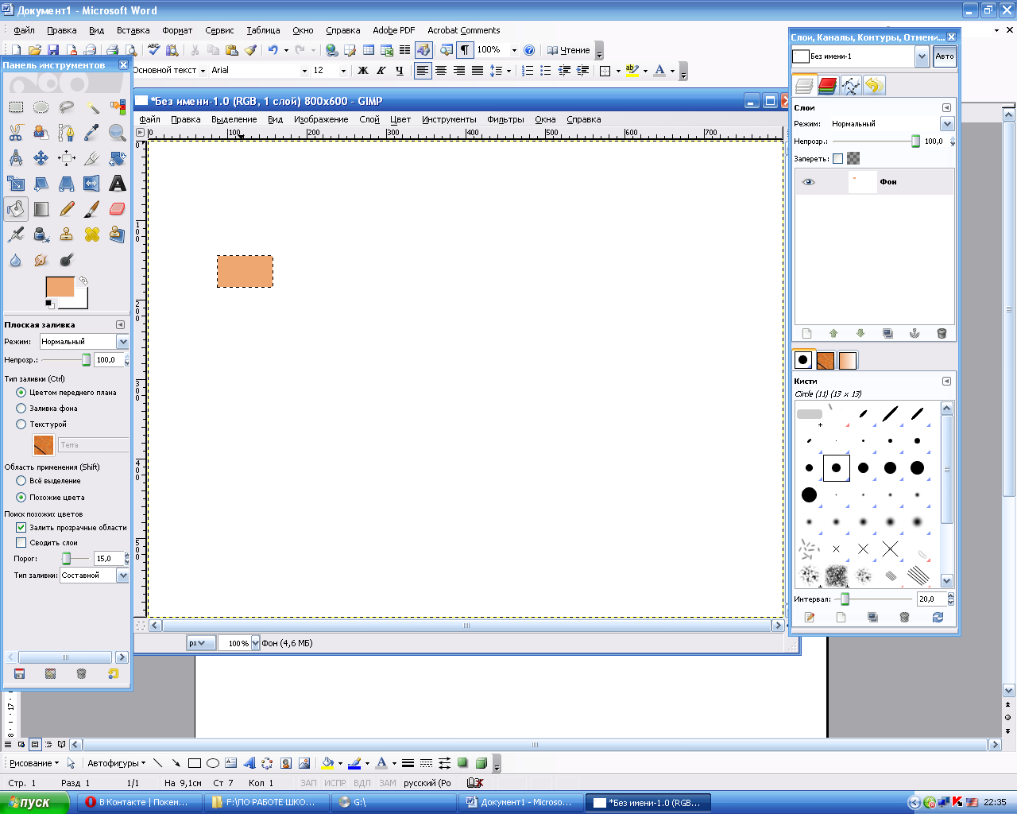

Не забудьте сохранить рисунок.

- Нарисуйте циферблат часов. В каком порядке лучше выполнять действия?
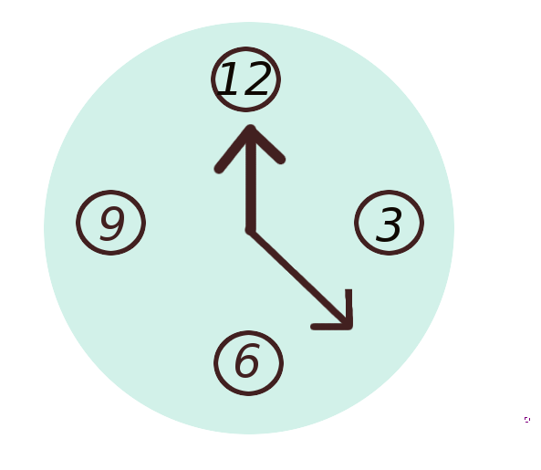
Подсказка: Для того, чтобы сделать круги для цифр, нарисуйте и закрасьте окружность. Затем выберите Выделение – уменьшить выделение. Выполните удаление выделенной области (кнопка Del).

